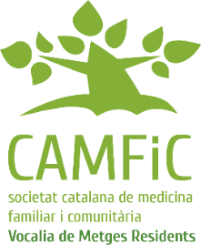
Formulari de sol·licitud

Benvolguda/Benvolgut resident,

Per inscriure’t a l’actual convocatòria de les Beques per a Residents per al proper Congrés CAMFiC 2015, els dies 5 i 6 de novembre de 2015 a Tarragona, si us plau, emplena amb les teves dades i les teves respostes el següent formulari (recorda que tots els camps són obligatoris):

Exemple:
Nom: Arantxa
Cognoms: Vistós Faja
DNI: 33959355Q
CAP on curses el MIR: CAP Larrard
Unitat Docent: Barcelona Centre
Ciutat: Barcelona
Província: Barcelona
Actual any MIR: R3
Telèfon de contacte: 649 12 59 65
E-mail: arantxavistos@hotmail.com

1. Ets soci de la CAMFiC? (1 punt)
Si/No

2. Actualment ets col·laborador/a de la Vocalia de Residents de la CAMFiC?
SI/No

3. Has gaudit de beca al congrés CAMFiC o SEMFYC en els últims dos anys (2013 o 2014)?

Si/No

4. Has presentat algun treball al Congrés SEMFYC 2015?

Si: 2 pòsters. Especifica si us plau l’ID del teu treball: Pòster 265 i 176.

5. Has presentat algun treball al Congrés CAMFiC 2015?

Si: 2 pòsters. Especifica si us plau l’ID del teu treball: Pòster 265 i 176.

Ara guarda el formulari amb el teus nom i cognoms, en format Word, i envia’l a: residentscamfic@gmail.com com a arxiu adjunt.

Tens temps fins el dimarts 10 d’octubre de 2015 a les 23 :59h

Roberto Manzanares
Vocal Residents CAMFiC

